Московский авиационный институт

(национальный исследовательский университет)

Институт № 8 «Компьютерные науки и прикладная математика»

Кафедра 806 «Вычислительная математика и программирование»

**Курсовой проект**

**По дисциплине «Базы данных»**

**По теме: «Санаторий1.Меню-раскладка»**

Выполнила студентка группы М8О-305Б-20

Милютина София Алексеевна

Преподаватель: Киндинова В. В.

Оценка:

Дата: 29.12.22

Москва, 2022

**Техническое задание**

**Анализ предметной области:**

С помощью баз данных можно упростить процесс осуществления и контроля сделок по переводу валют как для банков, так и для клиентов. Базы данных уже давно активно используются в банках, так как это удобнее, быстрее и надежнее, чем бумажные аналоги.

Информация о большом количестве сделок должна храниться в удобном формате, чтобы можно было легко получать нужную информацию и добавлять новые данные. Данное приложение построено в соответствии с этим условием.

Приложение создано для посетителей санатория, чтобы они могли отслеживать свои данные, а также редактировать их.

**Постановка задачи:**

Разработать прикладное программное обеспечение, предназначенное для посетителя санатория и имеющее следующий функционал:

* Авторизация посетителя (вход или регистрация)
* Просмотр в виде отчетов личных данных и медицинской карты
* Изменение личных данных или данных в медицинской карте
* Вычисление количества людей, имеющих один диагноз

**Инструменты для проектирования базы данных:**

СУБД - Microsoft Visual FoxPro 9.0

CASE - Erwin Data Modeler

**Проектирование**

**Разработка модели ERWIN**

Физическая модель: 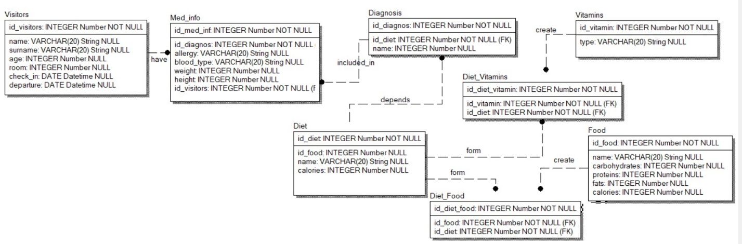

Логическая модель:

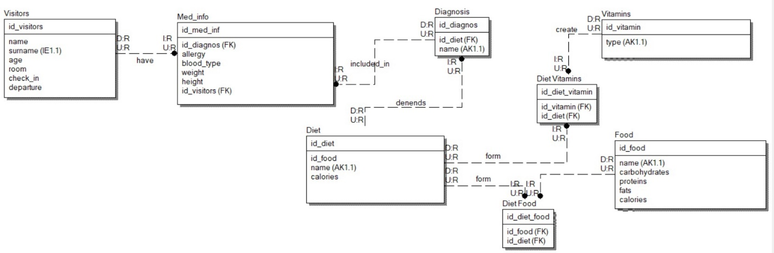

**База данных FoxPro:**

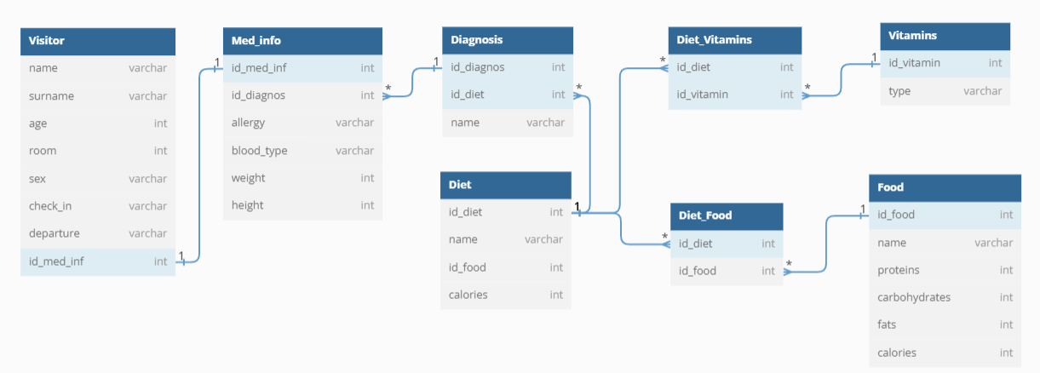

**Таблицы:**

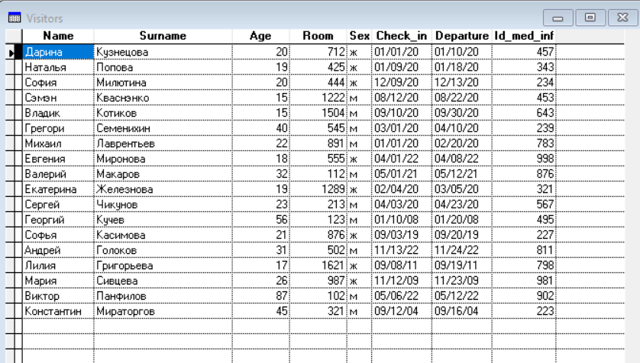

*Рисунок 1. Таблица Visitors*

Типы данных:

Name – varchar (Имя посетителя)

Surname – varchar (Фамилия посетителя)

Age – integer (Возраст посетителя)

Room – integer (Номер комнаты)

Sex – varchar (Пол)

Check_in – Date (Дата заезда)

Departure – Date (Дата выселения)

Id_med_inf – integer (Номер Медицинской книжки)

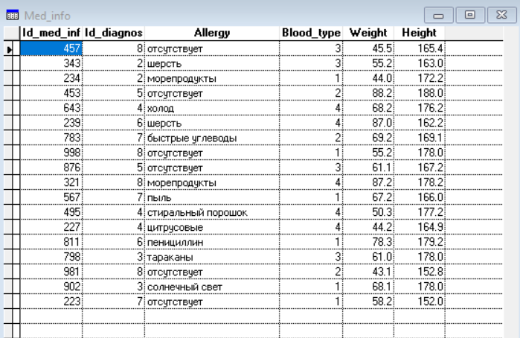

*Рисунок 2. Таблица Med_info*

Типы данных:

Id_ med_inf – integer (Номер медицинской книжки)

Id_diagnosis – integer (Номер диагноза для связи с таблицей Diagnosis)

Allergy – varchar (Аллергия)

Blood_type – integer (Группа крови)

Weight – float (Вес)

Height – float (Рост)

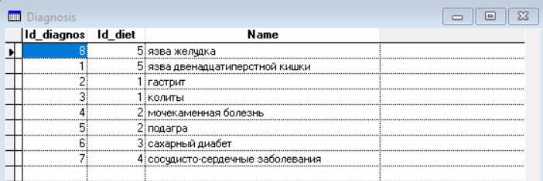

*Рисунок 3. Таблица Diagnosis*

Типы данных:

Id_diagnosis – integer (Номер диагноза)

Id_diet – integer (Номер диеты для связи с таблицей Diets)

Name – varchar (Название диагноза)

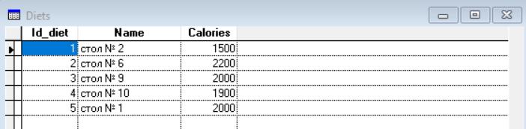

*Рисунок 4. Таблица Diet*

Типы данных:

Id_diet – integer (Номер диеты)

Name – varchar (Номер стола в столовой)

Calories – integer (Калорийность диеты для составления рациона питания)

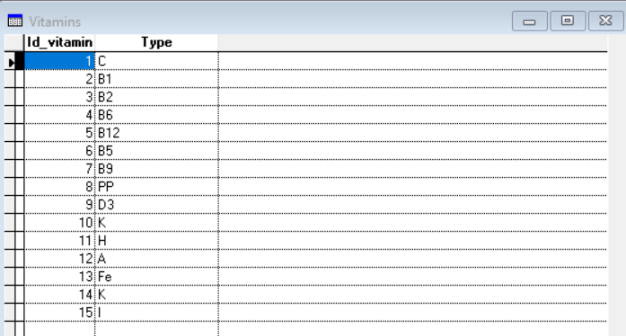

*Рисунок 5. Таблица Vitamins*

Типы данных:

Id_vitamin – integer (Номер витаминов)

Type – varchar (Витамин)

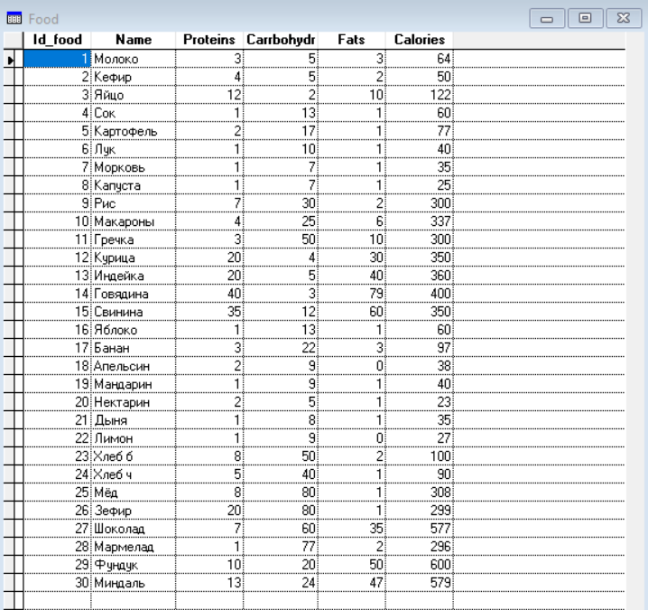

*Рисунок 6. Таблица Food*

Типы данных:

Id_food – integer (Номер еды)

Name – varchar (Еда)

Proteins – integer (Количество белков на 100 г)

Carrbohydr – integer (Количество углеводов на 100 г)

Fats – integer (Количество жиров на 100 г)

Calories – integer (Каллорийность данного продукта)

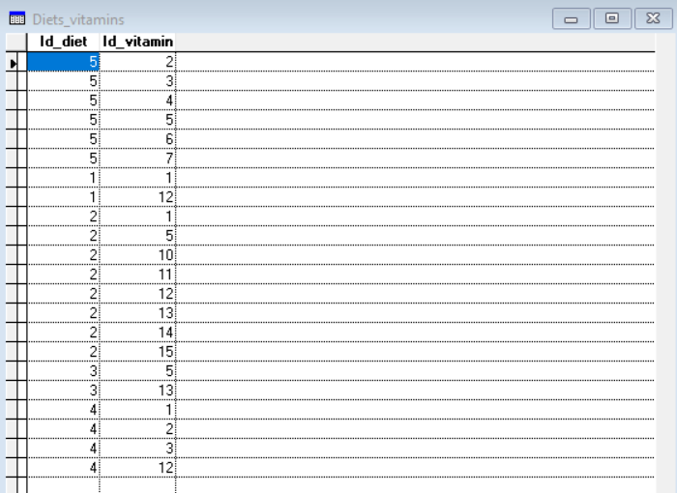

*Рисунок 7. Таблица Diet_vitamins*

Таблица для связи диеты и витаминов, входящих в нее.

Типы данных:

Id_diet – integer (Номер диеты)

Id_vitamin – integer (Номер витамина)

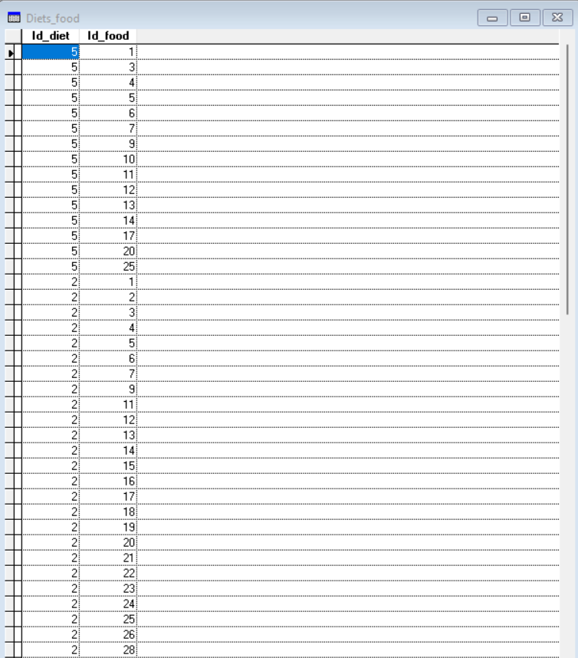

*Рисунок 8.Таблица Diets_food (1)*

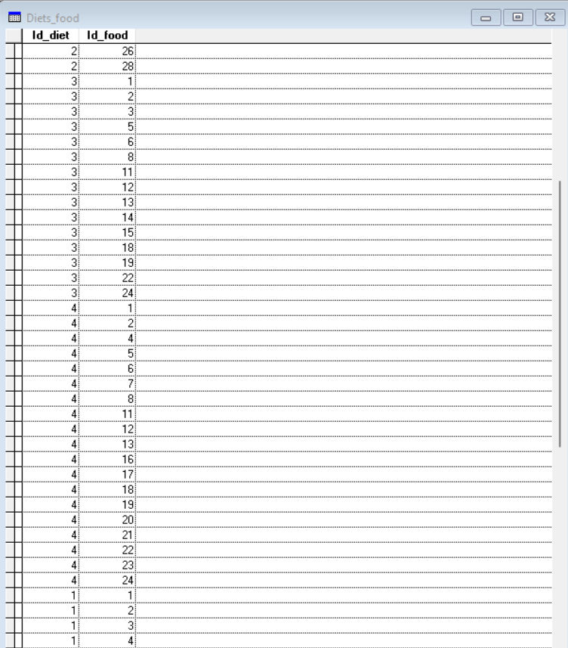

*Рисунок 9. Таблица Diets_food(2)*

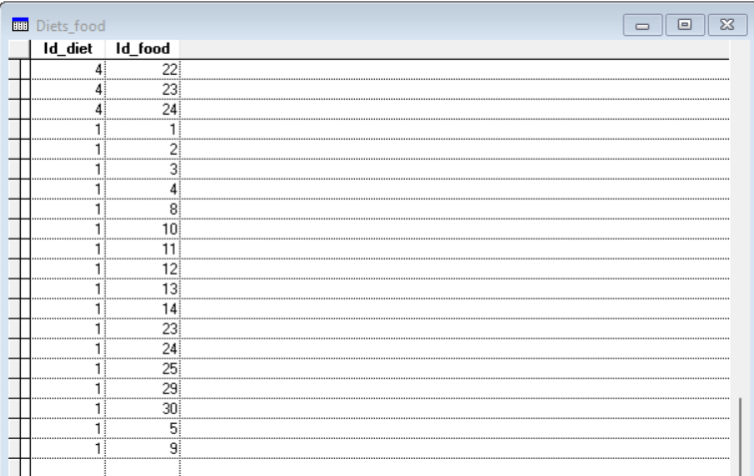

*Рисунок 10. Таблица Diets_food(3)*

Таблица для связи диеты и продуктов, входящих в нее.

Типы данных:

Id_diet – integer (Номер диеты)

Id_food – integer (Номер еды)

**Таблицы:**

*Стартовая форма.*

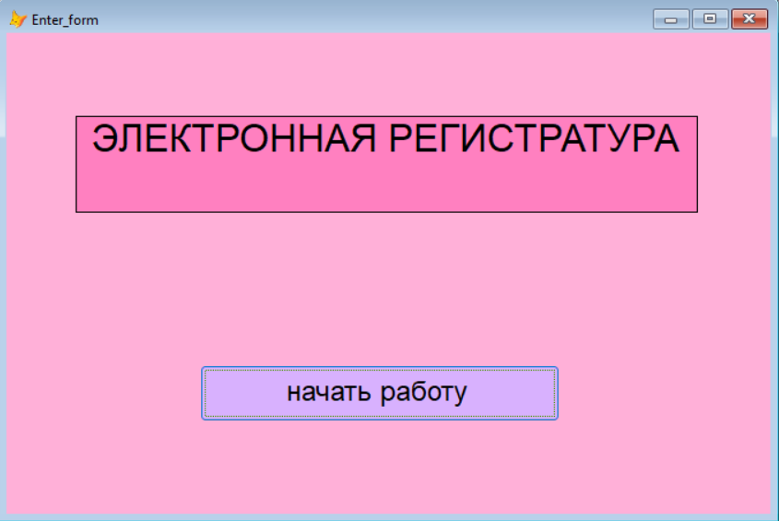

*Рисунок 11. Стартовая форма*

Данная программа предназначена для работы с базой данных медицинского персонала. На стартовой форме представлен текстовый заголовок с названием программы и кнопка для начала работы с ней.

Код кнопки «Начать работу»:

DO FORM "D:\Sofiya\учёба\бд\БДдд\main_form"

thisform.release

*Основная форма для работы с программой.*

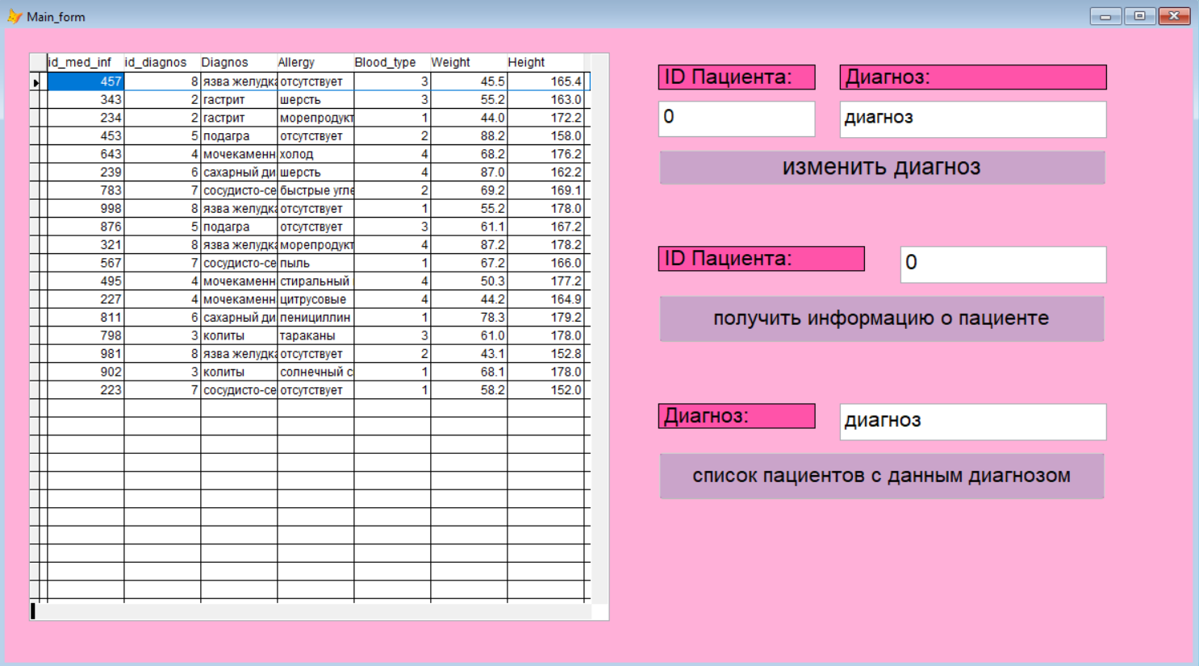

*Рисунок 12. Основная форма*

В форме представлена таблица med_info со всеми медицинскими данными пациентов, а так же столбец с расшифровкой диагнозов (которые в таблице med_info) отображены только в форме id. Справа от таблицы находятся три группы текстовых окон, полей ввода и кнопок для изменения диагнозов у пациентов, получения личных данных выбранного пациента или списка пациентов с выбранным диагнозом.

Код события «Load» формы:

select med_info.Id_med_inf, med_info.id_diagnos, diagnosis.name, med_info.Allergy, med_info.Blood_type, med_info.Weight, med_info.Height from diagnosis, med_info where (med_info.id_diagnos = diagnosis.id_diagnos) into cursor tmp_cursor

Код кнопки «изменить диагноз»:

xid = thisform.text1.Value

xdiag = 0

*xid1=CAST( xid as Integer )

if thisform.text2.Value = "язва желудка"

xdiag = 8

endif

if thisform.text2.Value = "язва двенадцатиперстной кишки"

xdiag = 1

endif

if thisform.text2.Value = "гастрит"

xdiag = 2

endif

if thisform.text2.Value = "колиты"

xdiag = 3

endif

if thisform.text2.Value = "мочекаменная болезнь"

xdiag = 4

endif

if thisform.text2.Value = "подагра"

xdiag = 5

endif

if thisform.text2.Value = "сахарный диабет"

xdiag = 6

endif

if thisform.text2.Value = "сосудисто-сердечные заболевания"

xdiag = 7

endif

if xdiag = 0

MESSAGEBOX("Неверно введён диагноз", 0)

else

UPDATE med_info SET id_diagnos=xdiag WHERE id_med_inf=xid

THISFORM.Load()

THISFORM.Grid1.RecordSource='tmp_cursor'

Endif

Код кнопки «получить информацию о пациенте»:

yid = thisform.text3.Value

select distinct name, surname, Age, Room, Sex, Check_in, Departure, id_med_inf from visitors where visitors.id_med_inf = yid into cursor tmp

select tmp

report form "D:\Sofiya\учёба\бд\БДдд\report1.frx" PREVIEW

Код кнопки «список пациентов с данным диагнозом»:

if thisform.text4.Value = "язва желудка"

zid = 8

endif

if thisform.text4.Value = "язва двенадцатиперстной кишки"

zid = 1

endif

if thisform.text4.Value = "гастрит"

zid = 2

endif

if thisform.text4.Value = "колиты"

zid = 3

endif

if thisform.text4.Value = "мочекаменная болезнь"

zid = 4

endif

if thisform.text4.Value = "подагра"

zid = 5

endif

if thisform.text4.Value = "сахарный диабет"

zid = 6

endif

if thisform.text4.Value = "сосудисто-сердечные заболевания"

zid = 7

endif

if zid = 0

MESSAGEBOX("Неверно введён диагноз", 0)

else

select distinct name, surname, Age, Room, Sex, Check_in, Departure, id_med_inf from visitors where visitors.id_med_inf in (select id_med_inf from med_info where med_info.id_diagnos = zid) into cursor tmp

select tmp

report form "D:\Sofiya\учёба\бд\БДдд\report2.frx" PREVIEW

endif

*Пример обработки исключения*

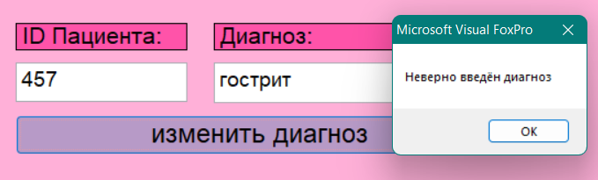

*Рисунок 13. Пример обработки исключения*

**Печать отчетов:**

*Отчёт с личными данными выбранного пациента.*

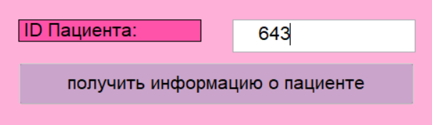

*Рисунок 14. Запрос на получение отчёта с личными данными пациента с id 643.*

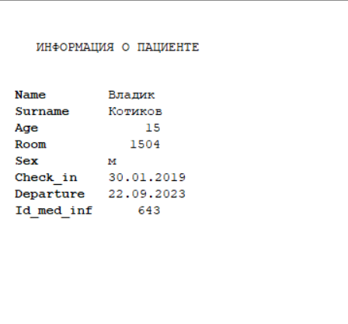

*Рисунок 15. Печать отчёта с личными данными пациента с id 643.*

*Отчёт по пациентам с выбранным диагнозом.*

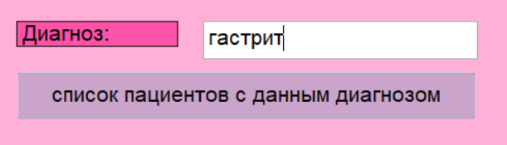

*Рисунок 16. Запрос на получение отчёта по пациентам, имеющих диагноз «Гастрит».*

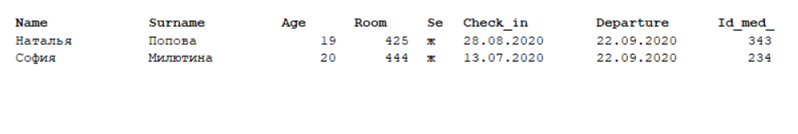

*Рисунок 14. Отчёт по пациентам, имеющих диагноз «Гастрит».*